ZNANOST, MIKROSKOP, CELICA IME IN PRIIMEK:
38-34=odl(5) 33,5-29,5=pdb(4 ) 29-24=db(3) 23,5-19=zd(2) 18,5-0=nzd(1)

Prepovedano je gledanje k sosedu in prepisovanje z »učnih listkov«. Zaupajte v svoje sposobnosti. Želim vam veliko uspeha.

1. S katerega znanstvenega področja biologije bo diplomirala študentka Marija, katere diplomska naloga nosi naslov Popis vodnih nevretenčarjev v Trboveljščici? (1)
_________________________________
2. Za Marijo najtežji oreh na fakulteti je bil izpit, ki je zajemal snov iz nastanka življenja na Zemlji, iz razvoja življenja ……… S področja katere biološke vede je imela Marija težave? (1)
_______________________________
3. a) Marija je imela v diplomski nalogi veliko prilog z risbami nevretenčarjev in njihovi opisi. Na sliki imate štiri ličinke žuželk. Opišite jih tako, da boste napisali po dva kakovostna in dva količinska podatka o teh živalih. (2)

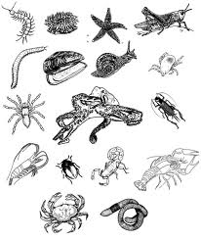 ______________________________________________________________________________________________________________________________________________________________
b) Kako bi nastavil poskus, s katerim bi ugotovili, katra temperatura je najbolj ugodna za razmnoževanje žuželk v vodi? Načrtujte ga. (2)
______________________________________________________________________________________________________________________________________________________________________________________________________________________________________________________
c) Poleg ličink žuželk živijo v vodi tudi številni drugi organizmi: rake, pijavke, polži, bakterije in seveda tudi alge, mahovi…
Rake, pijavke, polži, alge … so po svoji celični organizaciji _____________________
Bakterije in arheje pa so ________________________ (1)
d) Kako smo razložili biološki koncept »snov in energija«? (1)
______________________________________________________________________________________________________________________________________________________________________________________________________________________________________________________
4. Pri vaji smo uporabili epruveto, v katero smo dali indikator fenol rdeče. Čemu je služila ta epruveta? (1)
_________________________________________________________________________________
5. Molekule vode so polarne. Kaj pomeni, da je molekula polarna? (1)
____________________________________________________________________________________________________________________________________________________________________
6. Ioni v celici so obdani s plašči vodnih molekul (hidratacijskim ovojem). Narišite natrijev ion obdan s hidratacijskem ovojem. (Za hidratacijski ovoj uporabi naslednjo shemo ) (1)

7. Kaj vemo o gostoti vode in kako ta lastnost vode vpliva na življenje organizmov v njej? (1)
____________________________________________________________________________________________________________________________________________________________________
8. Zakaj je vezana voda zelo pomembna za prezimovanje rastlin? (1)
____________________________________________________________________________________________________________________________________________________________________
9. V celici so številne organske in anorganske snovi. Poimenujte dve najpomembnejši anorganski snovi v naših celicah. (1)
___________________________ ____________________________
10. Dopiši ustrezne manjkajoče dele preglednice: (Poglej prvi zgled).
- ime organske snovi
- vrsto organske snovi (beljakovina, OH, nukleinska kislina, lipid)
- ter njihov pomen v celici oziroma organizmu. (5)

Organska molekula | Vrsta organske molekule | Pomen v celici ali organizmu
Glukoza | OH | Sproten vir E v vseh celicah
 |  | Zaloga hrane v jajčnem rumenjaku
Hemoglobin
 | OH, ki vsebuje dušik
 |  | Pospešujejo procese v celicah
Riboza

11. Fosfolipidi, ki gradijo celično membrano imajo: (1)
- polarne fosfatne glavice in polarne maščobne repke
- polarne fosfatne glavice in nepolarne maščobne repke
- nepolarne fosfatne glavice in polarne maščobne repke
- nepolarne fosfatne glavice in nepolarne maščobne repke
12. a) Na sliki sta dve molekuli ogljikovih hidratov. Kateri? (1)
A _______________________ B _________________________
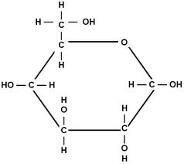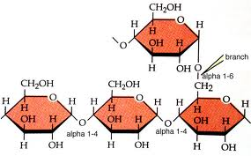
b) S povezovanjem molekul A nastanejo molekule B. Kako se imenuje vez, ki pri tem nastane, in kaj je še stranski produkt te reakcije? (2)
Vez se imenuje ________________. Stranski produkt je _____________.
c) Poimenujte dva dela rastline, v katerih rastlina kopiči snov B? (1)
___________________ ___________________________
d) Kako se imenuje molekula, ki se kopiči v naših mišicah in jetrih in je po zgradbi podobna molekuli B? (1)
__________________________________________

13. Na sliki je beljakovinska molekula.
a) Na sliki obkrožite eno osnovno enoto te molekule. (1)
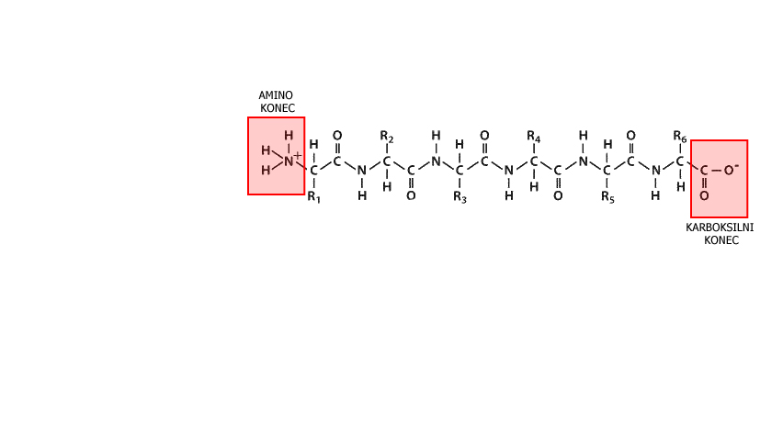
b) Kako imenujemo osnovne enote te molekule in kako se imenuje vez med osnovnimi monomeri? (2)
____________________________ __________________________
c) Kje v celici poteka sinteza teh molekul? (1)
_______________________________
d) Vsak tak monomer je določen s »šifro«, ki jo imenujemo genski kod. Kako je sestavljen genski kod? (1)
________________________________________
e) Genski kod je pri vseh živih bitjih enak. Kaj lahko sklepamo iz tega? (1)
__________________________________________________
14. Nukleinske kisline najdemo v: (1)
- samo v jedrih evkariontskih celic
- v vseh živih celicah
- v razmnoževalnih celicah
- v jedru, ribosomih in lizosomih
15. Koliko različnih dušikovih organskih baz sestavlja nukleinske kisline? (1)
- 4 d) 8
- 5
- 10
16. Katera od naslednjih shem prikazuje pravilno obliko nukleotida? (1)
- citozin-deoksiriboza-fosfat
- uracil-deoksiriboza-fosfat
- timin-riboza-fosfat
- gvanin-glukoza-fosfat
17. V katerem delu celičnega cikla se DNK podvoji? (1)
- takrat, ko se začne sinteza beljakovin
- preden se začne delitev jedra
- med ločevanjem kromatida v metafazi
- po tem, ko se oblikujejo niti delitvenega vretena
18. Na shemi je molekula DMK.
a) Na shemi A obkrožite en nukleotid. (1)
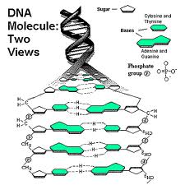 A 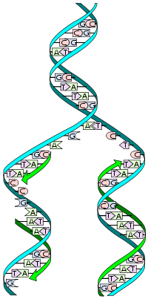B

b) Molekulo DNK gradita 2 polinukleotidni verigi v obliki dvojne vijačnice. V shemi B označite in poimenujte vezi, ki povezujeta obe polinukleotidni verigi med seboj. (1)
c) Molekula DNK ima dve pomembni funkciji. Kako se imenuje proces, ki poteka v celičnem jedru ob molekuli DNK in ga prikazuje shema B? (1)
_________________________________
Dodatna naloga: Pod kolikokratnimi povečavami lahko mikroskopiramo? (4) (2)

